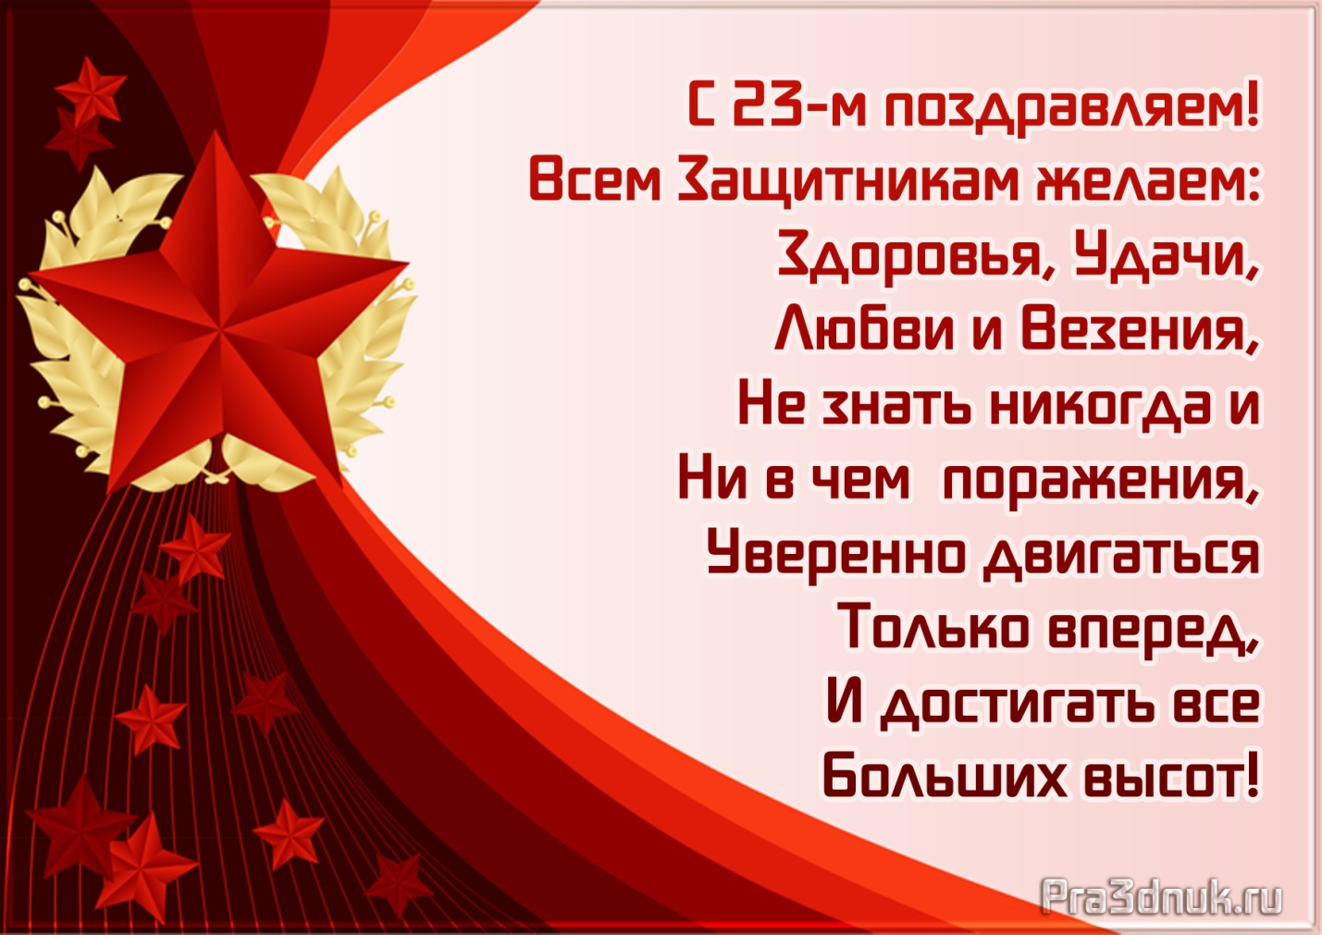
В МОБУ ООШ с. Ахманово прошёл смотр строя и песни. В торжественной обстановки почтили память солдат, участников Великой Отечественной войны. В спортивном зале, четкими колоннами прошли ребята со своими песнями, исполнили музыкальные номера.
А в заключении торжественной части, провели спортивное соревнование «А ну-ка, парни!» . Между двумя командами «Стрижи» и «Военные». Огромная благодарность участникам, организаторам, гостям и родителям красивого мероприятия

